Балқаш қаласы «№9 жалпы білім беретін мектебі» КММ
Волейболдан сайыс
Балқаш қаласы №9 жалпы білім беретін мектебінде 2021 жылдың 21 қазан күні мектеп парламенті ұйымының Спорт және салауатты өмір салты фракциясының жетекшісі С.Ельшибековтың ұйымдастыруымен 9 «А» және 9 «Ә» сынып оқушылары арасында волейболдан ұлдар сайысы өткізілді. Сайыстың қорытындысы бойынша 9 «А» сыныбының ұлдары жеңіске жетті. Мақсаты: волейбол ойындарын үйрету барысында оқушыларды икемділікке,ептілікке үйрету, шапшаңдық секілді дене сапаларын дамыту.

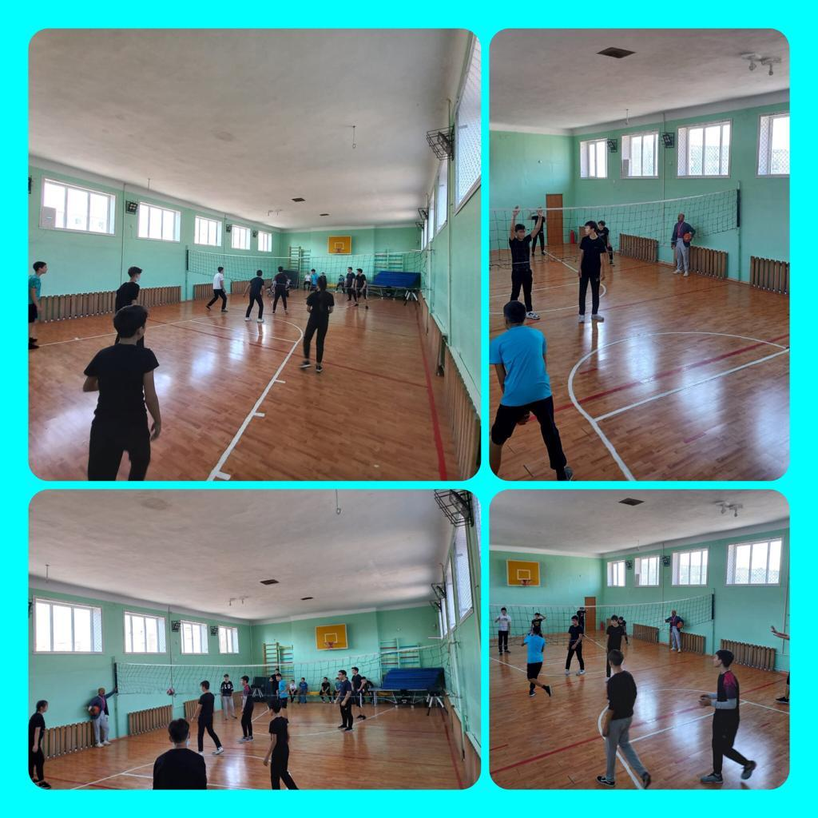

Информация о соревнований по волейболу
В общеобразовательной школе №9 города Балхаш 21 октября 2021года руководителем фракции по спорту и здоровому образу жизни школьной парламентской организации С.Ельшибеков проводил конкурс среди учащихся 9 «А» и 9 «А» классов по волейболу. По итогам конкурса победу одержали мальчики 9 «А» класса. Цель: развивать у учащихся такие качества тела,как гибкость, ловкость, ловкость при обучении игре в волейбол.

